Резюме
студента (без опыта работы)
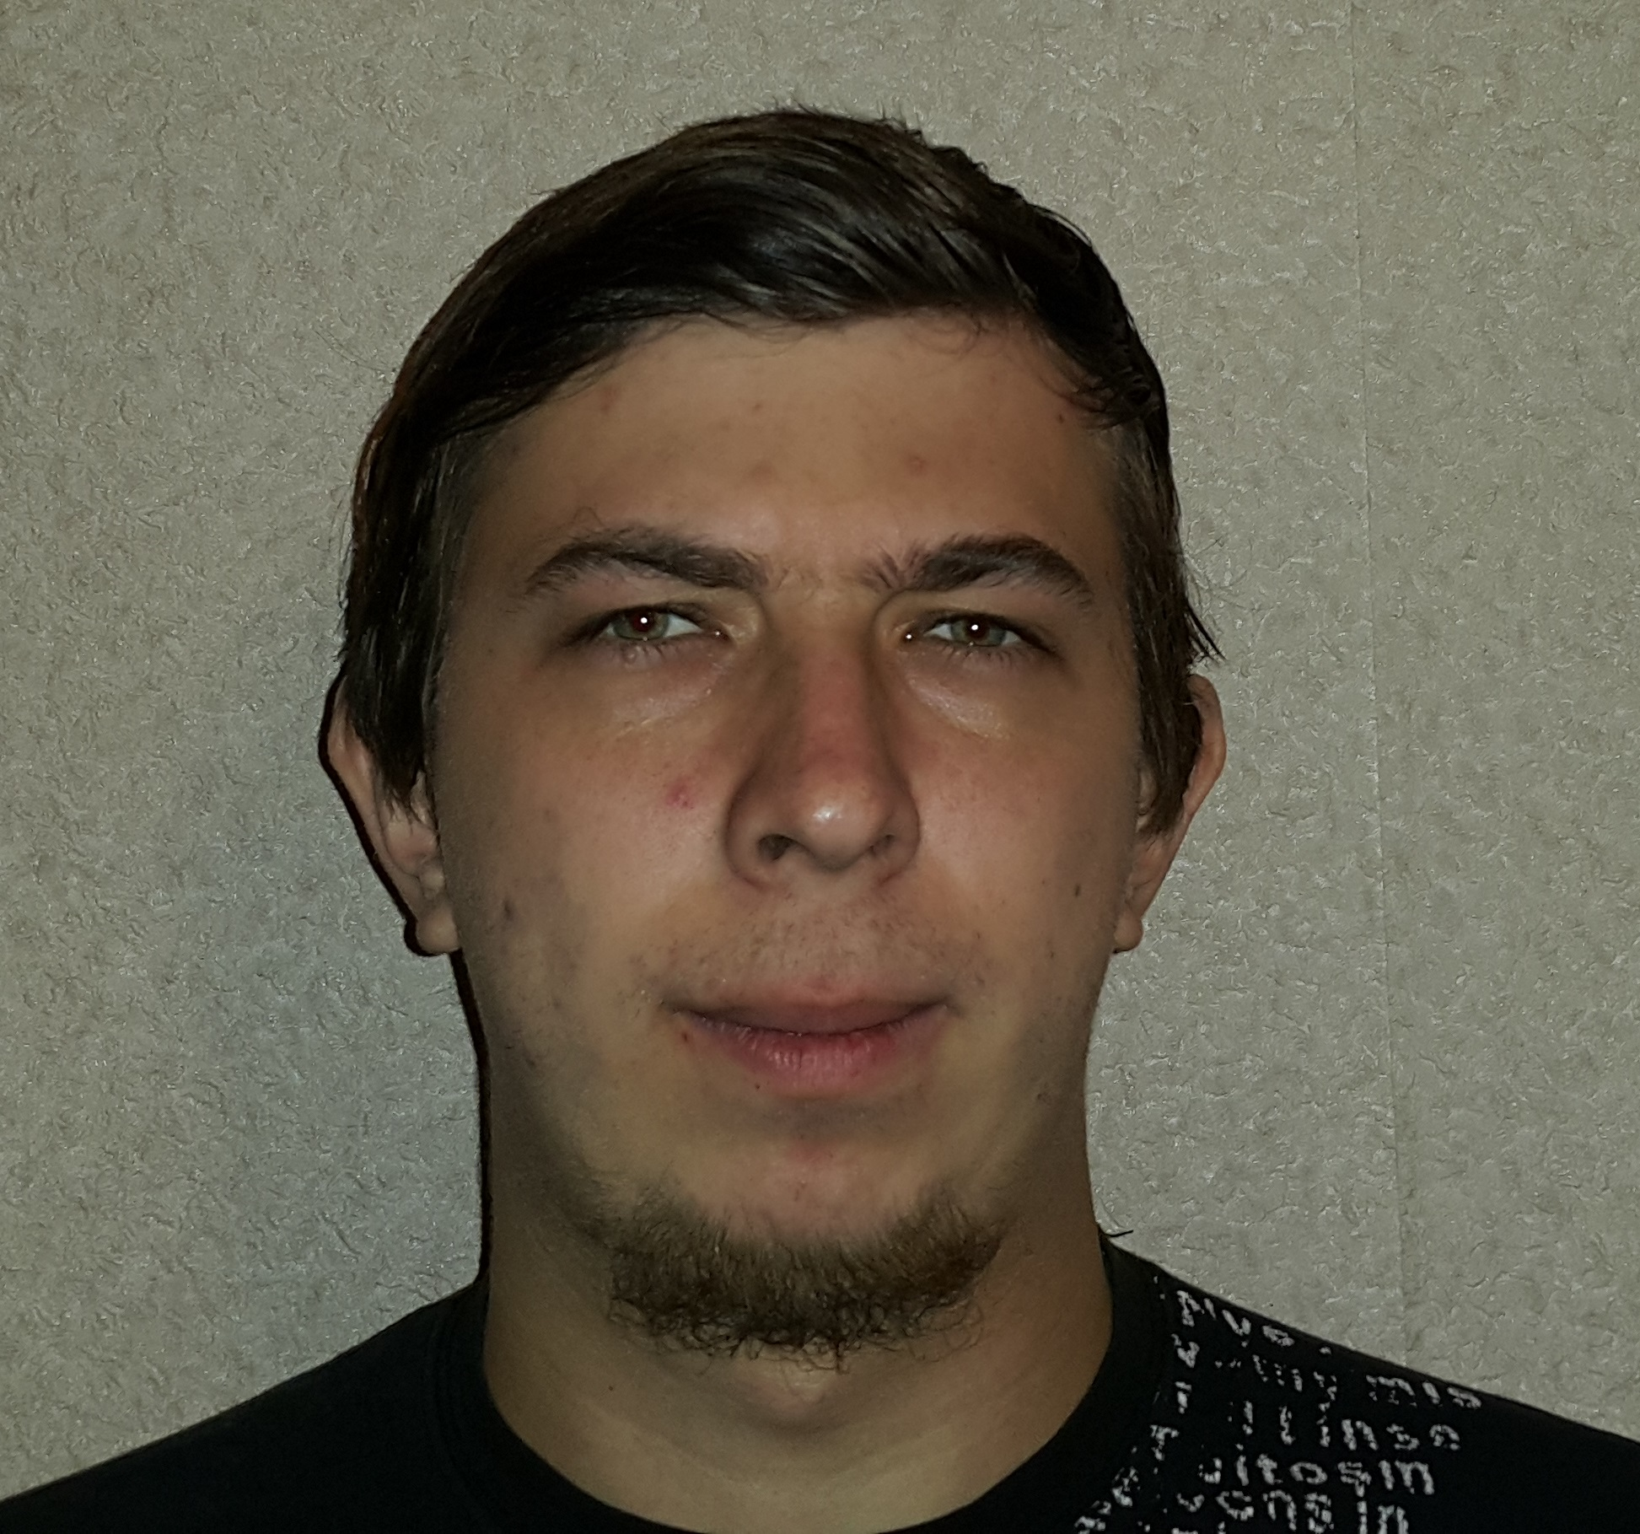

Алешков Александр Владимирович
Дата рождения: 15.10.1994
Адрес проживания: г. Караганда, ул. Мурманская 137 б
Телефон: (705)- 8421715
e-mail: sanya233s@mail.ru

Цель: получение должности инженера- системотехника.

Образование: 2012-2016, Карагандинский государственный технический университет, факультет информационных технологий, специальность ВТиПО, 4 курс.

Дополнительная информация:

- июнь-июль 2014 г.: производственная практика в ТОО «Customed Oriented Company », сфера деятельности: создание сайтов, электронных магазинов, работа с Joomla.

- июнь-июль 2015 г. производственная практика в ТОО «Blue Ocean », сфера деятельности: ремонт компьютеров, ноутбуков.

Профессиональные навыки: уверенный пользователь ПК: MsOffice, работа с языком HTML и PHP, базовые навыки пользования PHOTOSHOP, Corel DRAW, AutoCAD.Знание английского языка. Способность устанавливать программное обеспечения, и тестирование на ошибки.
Личные качества: ответственность, коммуникабельность, целеустремленность, инициативность, креативность, быстрая обучаемость, умение работать в команде, нацеленность на результат.

